**Sjabloon 2**

User stories

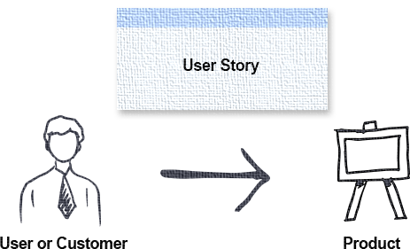

Inhoud

User stories 3

# User stories

*Vertaal alle eisen en wensen van de klant naar user stories. Zorg ervoor dat je alle user stories een prioriteit geeft en een aantal storypoints. Gebruik de onderstaande tabellen om de user stories in te vullen.*

|  |  |  |  |
| --- | --- | --- | --- |
| **Nummer & Titel**: | 1. The Board | | |
| **Omschrijving**: | | | |
| Als speler wil ik een speelbord hebben, zodat ik het spel kan spelen. | | | |
| **Business Value:** | 4 | **Story Points:** | 0,0.5,1,2,3,5,8,13,20 |

|  |  |  |  |
| --- | --- | --- | --- |
| **Nummer & Titel**: | 1. Rules | | |
| **Omschrijving**: | | | |
| Als speler wil ik de spel regels kunnen zien, zodat ik weet hoe ik moet spelen. | | | |
| **Business Value:** | 2 | **Story Points:** | 0,0.5,1,2,3,5,8,13,20 |

|  |  |  |  |
| --- | --- | --- | --- |
| **Nummer & Titel**: | 1. Score | | |
| **Omschrijving**: | | | |
| Als speler wil ik mijn score kunnen zien, zodat ik kan concurreren met anderen. | | | |
| **Business Value:** | 3 | **Story Points:** | 0,0.5,1,2,3,5,8,13,20 |

|  |  |  |  |
| --- | --- | --- | --- |
| **Nummer & Titel**: | 1. Leaderboard | | |
| **Omschrijving**: | | | |
| Als speler wil ik een leaderboard kunnen zien, zodat ik de scores van de topspelers kan bekijken en proberen te verbeteren. | | | |
| **Business Value:** | 2 | **Story Points:** | 0,0.5,1,2,3,5,8,13,20 |

|  |  |  |  |
| --- | --- | --- | --- |
| **Nummer & Titel**: | 1. Interactie | | |
| **Omschrijving**: | | | |
| Als speler wil ik op een blokje kunnen klikken, zodat er een cijfer of een bom zichtbaar wordt. | | | |
| **Business Value:** | 4 | **Story Points:** | 0,0.5,1,2,3,5,8,13,20 |

|  |  |  |  |
| --- | --- | --- | --- |
| **Nummer & Titel**: | 1. Verliezen | | |
| **Omschrijving**: | | | |
| Als speler wil ik af kunnen gaan in het spel, zodat ik kan verliezen en winnen | | | |
| **Business Value:** | 2 | **Story Points:** | 0,0.5,1,2,3,5,8,13,20 |

|  |  |  |  |
| --- | --- | --- | --- |
| **Nummer & Titel**: | 1. Winnen | | |
| **Omschrijving**: | | | |
| Als speler wil ik kunnen winnen in het spel, zodat je blij kan zijn wanneer je wint. | | | |
| **Business Value:** | 2 | **Story Points:** | 0,0.5,1,2,3,5,8,13,20 |

|  |  |  |  |
| --- | --- | --- | --- |
| **Nummer & Titel**: | 1. Uiterlijk | | |
| **Omschrijving**: | | | |
| Als Ontwikkelaar wil ik het spel op de originele laten lijken, zodat het ook echt voelt als de real deal. | | | |
| **Business Value:** | 1 | **Story Points:** | 0,0.5,1,2,3,5,8,13,20 |

|  |  |  |  |
| --- | --- | --- | --- |
| **Nummer & Titel**: | 1. Comments | | |
| **Omschrijving**: | | | |
| Als Mede ontwikkelaar wil ik naar de comments kunnen kijken en het de logica erachter kunnen snappen zodat ik het sneller weet. | | | |
| **Business Value:** | 3 | **Story Points:** | 0,0.5,1,2,3,5,8,13,20 |